POLÍTICA DE MONITORAMENTO E SELEÇÃO – PLD/FT

Procedimentos de Monitoramento, Seleção e Análise de Operações e Situações Suspeitas.

A Fundcoop implementa procedimentos de monitoramento, seleção e análise de operações e situações com o objetivo de identificar e dispensar especial atenção às suspeitas de lavagem de dinheiro e de financiamento do terrorismo.

Operações e situações suspeitas referem-se a qualquer operação ou situação que apresente indícios de utilização da Fundcoop para a prática dos crimes de lavagem de dinheiro e de financiamento do terrorismo.

No caso da Fundcoop, os procedimentos são aplicados às amortizações e quitações de empréstimo, aportes esporádicos de capital. Deverá ser apurado a periodicidade que um mesmo associado realiza essas operações, analisando a forma como foi feito esse procedimento. Cruzar as conclusões com o cadastro do associado, obtendo e formalizando as justificativas apresentadas pelo associado.

Os procedimentos mencionados devem abranger consultas ao cadastro atualizado, com base na avaliação interna de risco e considerando a condição de pessoa exposta politicamente ou a condição de representante, familiar ou estreito colaborador da pessoa exposta politicamente.

- Monitoramento e Seleção de Operações e Situações Suspeitas.

A Fundcoop implementa os procedimentos de monitoramento e seleção que permitem identificar operações e situações que possam indicar suspeitas de lavagem de dinheiro e de financiamento do terrorismo, dentro daquelas que possam ocorrer no cenário da Cooperativa:

- As operações realizadas, considerando as partes envolvidas, os valores, as formas de realização, os instrumentos utilizados ou a falta de fundamento econômico ou legal, possam configurar a existência de indícios de lavagem de dinheiro ou de financiamento do terrorismo, inclusive:

  - As operações realizadas, por sua habitualidade, valor ou forma, configurem artifício que objetive burlar os procedimentos de identificação, qualificação, registro, monitoramento e seleção;

  - As operações realizadas, considerando as partes e os valores envolvidos, apresentem incompatibilidade com a capacidade financeira do associado, incluindo a renda e o patrimônio;

  - As operações com pessoas politicamente expostas de nacionalidade brasileira e com representantes, familiares ou estreitos colaboradores de pessoas politicamente expostas;

  - Os associados e as operações em relação aos quais não seja possível identificar o beneficiário final; e

  - As situações em que não seja possível manter atualizadas as informações cadastrais de seus associados.

A Fundcoop deve assegurar que os sistemas utilizados no monitoramento e na seleção de operações e situações suspeitas contenham informações detalhadas das operações realizadas e das situações ocorridas, inclusive informações sobre a identificação e a qualificação dos envolvidos.

A Fundcoop deve manter documentação detalhada dos parâmetros, variáveis, regras e cenários utilizados no monitoramento e seleção de operações e situações que possam indicar suspeitas de lavagem de dinheiro e de financiamento do terrorismo.

Os sistemas e os procedimentos utilizados no monitoramento e na seleção de operações e situações .. suspeitas devem ser passíveis de verificação quanto à sua adequação e efetividade.

- Procedimentos de Análise de Operações e Situações Suspeitas.

A Fundcoop implementa as análises das operações e situações selecionadas por meio dos procedimentos de monitoramento, e análise de operações e situações suspeitas, com o objetivo de caracterizá-las ou não como suspeitas de lavagem de dinheiro e de financiamento do terrorismo.

O gerente e o diretor de riscos quando suspeitarem de algum associado deverão primeiramente analisar a situação como um todo, verificar a atualização cadastral, a existência dos termos de declaração de procedência assinados pelo associado dentre outros.

O associado que tiver operação identificada como suspeita no processo de monitoramento, terá a movimentação avaliada pelo diretor responsável pela PLD-FT e se houver indícios de incompatibilidade entre a movimentação de recursos e a atividade econômica, a capacidade financeira e patrimonial do associado, terá a operação comunicada ao COAF devendo esse processo ser mantido sob absoluto sigilo.

Comunicar a movimentação ao COAF não significa que existe o crime de lavagem de dinheiro ou ocultação de bens, direitos ou valores, ou crime de terrorismo e seu financiamento.

As análises de situações suspeitas realizadas são formalizadas em declaração específica, e são levadas a conhecimento da Diretoria Execultiva em reunião mensal. A decisão de comunicar ao COAF sobre os associados com movimentação atípica é da Diretoria Execultiva e a decisão deve ser registrada em ata de reunião.

- Procedimentos de Comunicação de Operações e Situações Suspeitas ao COAF.

A Fundcoop deve comunicar ao COAF as operações ou situações suspeitas de lavagem de dinheiro e de financiamento do terrorismo.

A decisão de comunicação da operação ou situação ao COAF deve:

- Ser fundamentada e registrada de forma detalhada com base nas informações contidas no dossiê e na declaração;e

- Ocorrer até o final do prazo de análise que é de 45 (quarenta e cinco) dias prorrogável por mais 45 (quarenta e cinco) dias.

Havendo ocorrências de fatos que sejam considerados suspeitos ou nos limites estabelecidos e em conformidade com a Circular BACEN n° 3.978/20, em seu art. 48, a Fundcoop informará tais ocorrências até o dia útil seguinte ao da decisão de comunicação e deve realizar as comunicações mencionadas sem dar ciência aos envolvidos ou a terceiros.

A comunicação é efetuada por intermédio do Sistema de Informações do COAF (SISCOAF), disponibilizado no site https://sisCOAF.fazenda.gov.br/sisCOAF-internet/pages/sisCOAFInicial.jsf No site do COAF está disponibilizado manual operacional para auxiliar no registro de operações no SisCOAF.

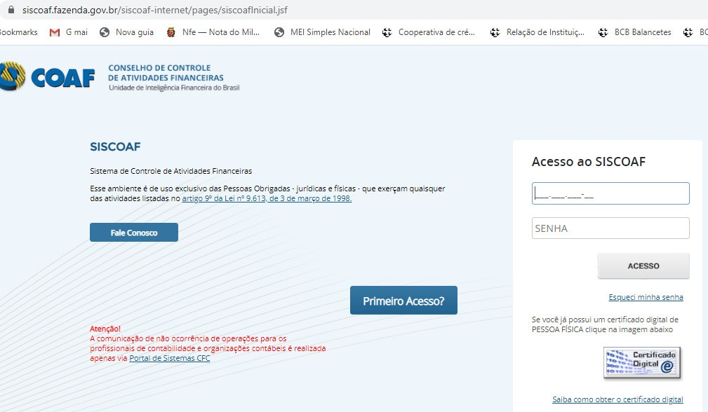

Essa comunicação deverá estar formalizada por meio de atas da reunião da Diretoria Execultiva

Em atendimento aos Artigos 54 e 55 da Circular 3978/20, caso a Fundcoop não tiver efetuado comunicações ao COAF no ano civil, deverá prestar declaração até dez dias úteis após o encerramento do referido ano, atestando a não ocorrência de operações ou situações passíveis de comunicação, devendo estar habilitada para realizar as comunicações no Sistema de Controle de Atividades Financeiras (Siscoaf), do Coaf.

- DO BLOQUEIO ADMINISTRATIVO
Em cumprimento à Lei Nº 9.613, de 03/03/1998, a Resolução BCB Nº 44, de 24/11/2020 e Instrução Normativa Nº 262, de 31/03/2022, a Cooperativa fará o devido monitoramento da indisponibilidade de ativos decorrentes das Resoluções do Conselho de Segurança das Nações Unidas (CSNU) e as designações de seus comitês de sanções.
Embora o artigo 10, § 1º da Lei Complementar 130/2009, com a redação dada pela Lei Complementar 196/2022, estabeleça que as quotas partes de capital de uma cooperativa de crédito são impenhoráveis, tal disposição não a isenta do cumprimento dos procedimentos de monitoramento e comunicação estabelecidos pela Resolução BCB nº 44/2020 e pela Instrução Normativa BCB nº 262/2022.

A FUNDCOOP consultará mensalmente a lista consolidada do Conselho de Segurança disponível no link https://main.un.org/securitycouncil/es/content/un-sc-consolidated-list,para verificar se constam cooperados e/ou prestadores de serviços nesta relação. A Fundcoop estabelecerá um fluxo processual compatível e designará colaboradores para o atendimento pleno do que a regulamentação específica.
Além disso, a cooperativa mantém tratativas com o suporte do sistema de informática contratado Fácil Tech, buscando que seja implementado esse monitoramento de consulta automatizado e seguro no sistema.
Caso seja identificado que o cooperado consta na lista do CSNU, a concessão de empréstimo ou devolução de capital ficará expressamente proibida. Além disso, será necessário comunicar a imediata necessidade de bloqueio administrativo do cooperado aos seguintes órgãos:
a) Banco Central do Brasil (via BC Correio);
b) Ministério da Justiça e Segurança Pública (via e-mail: csnu@mj.gov.br);
c) Conselho de Controle de Atividades Financeiras (via Siscoaf).

Nota: Garantir a confidencialidade dos procedimentos e proteger a identidade dos envolvidos.

- Mecanismos de Acompanhamento e de Controle.

A Fundcoop tem mecanismos de acompanhamento e de controle de modo a assegurar a implementação e a adequação da política, dos procedimentos e dos controles internos, considerando nesse momento, conforme seu porte e complexidade de operações, de utilizar os meios contidos no sistema operacional FacCred, de propriedade da Fácil Informática, e na avaliação realizada por meio de seus colaboradores. Caso haja alguma constatação interna ou pelas auditorias serão tomadas as medidas para a correção de eventuais deficiências.

________________________________________________
Aline Malard Neves Frezzolino
Diretora Financeira
Responsável pela Prevenção a Lavagem de Dinheiro

